

SIA AR-CONTROL VRN. LV40103112066
Juridiskā adrese Dammes ielā 7-57, Rīga, LV-1069 Birojs Daugavgrīvas iela 77, Rīga, LV-1007, tel. 29223298
www.ar-control.net, E-mail info@ar-control.net
TRANSPORTLĪDZEKĻA NOVĒRTĒŠANAS AKTS | Nr. | 202300868

Apskates datums un vieta: | 18.07.2023.g. Jaunkalsnava, Kalsnavas pag., Madonas nov.
Dokumenta sastādīšanas datums | 28.07.2023.g. Derīga 30 (trīsdesmit) dienas no sastādīšanas datuma
Eksperta vārds un uzvārds | Kaspars Lazarevs | Sertifikāts Nr.70
Derīga tikai priekš: | Meža pētīšanas stacija
Pasūtītājs | Meža pētīšanas stacija

Saskaņā ar pasūtījumu sniegti sekojoši pakalpojumi
* | Transportlīdzekļu vērtības noteikšana |  |  | Transportlīdzekļu no Eiropas, ASV un Kanādas vēstures pārbaude
 | Transportlīdzekļa VIN pētīšana |  |  | Uz automašīnas virsbūves detaļām remonta darbu vietu noskaidrošana
 | Transportlīdzekļa identifikācija |  |  | CARFAX pakalpojumi

**-informācijas nav
Dati par vērtējamo objektu:
D1 | Marka |  |  |  | TOYOTA
D3 | Modelis |  |  |  | HILUX
A | Valsts reģistrācijas numurs |  |  |  | HM6597
 | Reģistrācijas apliecības numurs |  |  |  | AF2685928
 | Izlaiduma gads |  |  |  | 2010
B | Pirmās reģistrācijas datums |  |  |  | 30.08.2010
F.1. | Pilna masa |  |  |  | 2715
G | Pašmasa |  |  |  | 1830
S.1. | Sēdvietas |  |  |  | 5
R | Krāsa |  |  |  | MELNA
P.3. | Degviela |  |  |  | DĪZEĻDEGVIELA
 | Tehniskā apskate derīga līdz |  |  |  | 08.03.2024
Y | Transportlīdzekļa tips |  |  |  | KRAVAS KASTE
 | Odometra rādījums |  |  |  | km | 275535 |  |  |  |  |  |  |  | jūdzes
P.1. | Motora tilpums (cm3) |  |  |  | 2494 |  |  |  |  |  |  |  |  | kw |  | 88
 | Ražošanas produkcijas numurs |  |  |  | **
E |  | Identifikācijas numurs ( VIN ) |  |  | A | H | T | F | R | 2 | 2 | G | 8 | 0 | 6 | 0 | 3 | 0 | 9 | 0 | 4
C.2.1. |  | Objekta īpašnieks |  |  | LVMI „Silava” un LLU VZI mežu apsaimniekošanas aģentūra „Meža pētīšanas stacija”
Fotogrāfiju skaits: |  |  | 23 | (ar vārdiem) | divdesmit trīs

Transportalīdzekļa faktiskā vērtība vērtēšanas brīdī :
7603,31
1596,69
9200,00

Bez nodokļiem = Nodoklis 21 % = Ar nodokļiem =

Summa (EUR)

Transportalīdzekļa ātrās realizācijas vērtība vērtēšanas brīdī ar nodokļiem =
7360,00

Piezīmes:
Visi dati uz novērtēšanas brīdi ir apstrādāti pamatojoties uz reālo tirgus cenu Latvijas Republikā. Novērtētājs nenes atbildību par defektu (-tiem), kuru (us) nevar konstatēt, izmantojot organolētisko metodi. VIN salīdzināts ar transporta līdzekļa tehnisko pasi, bet VIN izpēte uz viltojumu nav veikta.
Lapa | 1 | Lappuses | 14

SIA AR-CONTROL VRN. LV40103112066
Juridiskā adrese Dammes ielā 7-57, Rīga, LV-1069 Birojs Daugavgrīvas iela 77, Rīga, LV-1007, tel. 29223298
www.ar-control.net, E-mail info@ar-control.net
TRANSPORTLĪDZEKĻA FAKTISKĀS VĒRTĪBAS NOTEIKŠANAS TABULA | Nr. | 202300868

Transportlīdzekļa tirgus vērtība : ar nodokļiem (EUR)
12300,00

% (+)
Vērtību palielinošie faktori:
NAV

Summa (EUR)

Palielinās kopā
0,00%
0,00%
0,00%
0,00%
0,00%

0,00
0,00
0,00
0,00
0,00

% (-)
Vērtību pazeminošie faktori:
Virsbūvei ir mehāniski bojājumi
Korozijas pēdas uz virsbūves
Vizuālais stāvoklis ka pazeminošs faktors
Ir salona apdares bojājumi

Summa (EUR)

Samazinās kopā
5,00%
5,00%
10,00%
5,00%
25,00%

615,00
615,00
1230,00
615,00
3075,00

Kopējā korekcijas vērtība 25,00%

3075,00
Summa (EUR)

Transportalīdzekļa faktiskā vērtība ar nodokļiem (EUR):
9225,00
7623,97
Transportlīdzekļa vērtība bez PVN 21 %

Piezīmes:
Vērtība aprēķināta saskaņā ar Ministru Kabineta noteikumiem Nr.251 un Latvijas Transportlīdzekļu apdrošinātāju biroja apstiprināto "Transportlīdzekļu tehnisko ekspertīžu metodiku".
Vērtējamā transportlīdzekļa tirgus vērtība ir noteikta, pielietojot tirgus pētījuma metodi.
Lapa | 2 | Lappuses | 14

SIA AR-CONTROL VRN. LV40103112066
Juridiskā adrese Dammes ielā 7-57, Rīga, LV-1069 Birojs Daugavgrīvas iela 77, Rīga, LV-1007, tel. 29223298
www.ar-control.net, E-mail info@ar-control.net
PROTOKOLS PAR TRANSPORTLĪDZEKĻA APSKATI | Nr. | 202300867

Apskates datums un vieta: | 18.07.2023.g. | Jaunkalsnava, Kalsnavas pag., Madonas nov.
Eksperta vārds un uzvārds | Kaspars Lazarevs | Sertifikāts Nr.70

**-informācijas nav
Dati par vērtējamo objektu
D1 | Marka |  | TOYOTA | A | Valsts reģistrācijas numurs |  |  |  |  |  |  | HM6597
D3 | Modelis |  | HILUX |  | Reģ. apliecības numurs |  |  |  |  |  |  | AF2685928
 | Izlaid.gads |  | 2010 | P.3. | Degviela |  |  |  |  |  |  | DĪZEĻDEGVIELA
B | 1.Reģ.datums |  | 30.08.2010 |  | Tehniskā apskate derīga līdz |  |  |  |  |  |  | 08.03.2024
F.1. | Pilna masa |  | 2715 | Y | Transportlīdzekļa tips |  |  |  |  |  |  | KRAVAS KASTE
G | Pašmasa |  | 1830 |  | Odometra rādījums |  |  |  |  |  |  | km 275535 |  |  |  | jūdzes
S.1. | Sēdvietas |  | 5 | P.1. | Motora tilpums (cm3) |  |  |  |  |  |  | 2494 |  |  |  | kw |  | 88
R | Krāsa |  | MELNA |  | Ražošanas produkcijas numurs |  |  |  |  |  |  | **
E |  | Identifikācijas numurs ( VIN ) |  | A | H | T | F | R | 2 | 2 | G | 8 | 0 | 6 | 0 | 3 | 0 | 9 | 0 | 4

Informācija par transportlīdzekļa komplektāciju un papildaprīkojumu:
*-ir:
Pā-Pusādas

A-Aizmugurējie
P-Priekšējie
Lp-Labās puses priekšējais Vs-Vadītāja sēdeklis

* | Tonētie stikli (aizmugurē) |  |  |  | Ksenona lukturi |  |  | Distances kontrole |  | Stūres apsilde
* | Priekšējie el.stikla pacēlāji |  |  |  | Adaptīvā LED gaisma |  |  | Keyless Go | * | 4WD (Pilnpiedziņa)
* | Aizmugurējie el. stikla pacēlāji |  |  |  | Vieglmetāla diski |  |  | Telefons | * | Marķējums
* | Elektriski regulējami spoguļi |  |  |  | Jumta bagāžnieks |  |  | Bluetooth |  | Gāzes sistēma
 | El.aizkari (aizmugurē) |  |  |  | Bagāžnieka stieņi |  | * | Centrālā atslēga |  | Autonoma apsilde
 | Brīvroku bagāžas nodalījuma atvēršana |  |  | * | Aizsargstieņi |  | * | Kondicionieris |  | Head-Up projekcija
 | El.lūka |  | Panorāmas |  | Sliekšņi |  |  | Klimatkontrole |  | Lietus sensors
 | Stāvvietā novietojošie sensori |  |  |  | Automātiskā kārba |  |  | Kruīzkontrole |  | Night vision
 | Durvju "pievilkšanās mehānisms" |  |  | * | Mehāniskā kārba |  |  | Ādas salons |  | Pneimopiekare
 | Atpakaļskata kamera |  |  |  | Borta kompjūters |  | P | Apsildāmi sēdekļi | * | ABS
 | Stabilitātes kontroles sistēma |  |  |  | Navigācija |  |  | Ventilējami sēdekļi |  | Tahogrāfs
 | Multifunkcionālā ādas stūre |  |  | * | Audio sistēma |  |  | El.regul. sēdekļi | * | Sakabes ierīce
* | AirBag |  |  |  | TV funkcija |  |  | Sēdekļu atmiņa |  | Joslu atpazīšanas sist.
 | Miglas lukturi |  |  | * | CD | 1 |  | Sēdekļu masāža
 | Priekšējo lukturu skalotāji |  |  | * | USB pieslēgvieta |  |  | “Koka” apdare

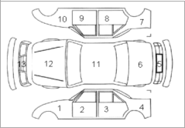
**-informācijas nav
Transportlīdzekļa tehniskais stāvoklis un papildus informācija;
 | Kreisā priekšējā riepa | 5,5 mm
 | Kreisā aizmugurējā riepa | 4,0 mm | Salons | Netīrs
 | Labā aizmugurējā riepa | 4,8 mm | Krāsojums | Ir lakas krāsas bojājumi
 | Labā priekšējā riepa | 5,0mm | Transportlīdzekļa īpašnieku skaits |  | **

B-ir bojājumi KP-korozijas pēdas
RP- ir iepriekšējā remonta pēdas
LKB-lakas krāsas bojājumi
N-nav

B;LKB | 1. Kreisais priekšējais spārns | LKB | 10. Labais priekšējais spārns |  | Kreisais aizmugurējais lukturis
LKB;KP | 2. Kreisās priekšējās durvis |  | 11. Jumts |  | Labais aizmugurējais lukturis
B;LKB | 3. Kreisās aizmugurējās durvis |  | 12. Motora pārsegs |  | Aizmugurējais buferis
LKB;RP | 4. Kreisais aizmugurējais panelis |  | 13. Dekoratīvais režģis |  | Priekšējais buferis
 | 5. Aizmugures panelis |  | Radiators |  | Priekšējais stikls
LKB;RP | 6. Bagāžnieka vāks |  | Kreisais priekšējais lukturis |  | Sānu stikli
LKB;RP | 7. Labais aizmugurējais panelis |  | Kreisais priekš.pagr.lukturis |  | Aizmugurējais stikls
LKB;RP | 8. Labās aizmugurējās durvis |  | Labais priekšējais lukturis |  | Virsbūves sašķiebums
B;LKB | 9. Labās priekšējās durvis |  | Labais priekš.pagr.lukturis

Piezīmes: Double Cab kabīne; Kravas nodalījums aprīkots ar kravas kastes būdu.

Korozijas pēdas uz rāmja, sliekšņiem; Bojāta vadītāja sēdekļa apdare; Traipi uz sēdekļu auduma apdares.

Lapa | 3 | Lappuses | 14


Foto dokumentācija: Transportlīdzeklis tika fotografēts ar digitālo fotoaparātu CANON. Ar savu parakstu apliecinu uzņēmumu autentiskumu un atbilsību faktiskajam stāvoklim dabā. Fotogrāfijas ir izvietotas CARINFO programmā , CARFOTO sadaļā: https://ar-control.net/main.php?section=carinfo&step=index

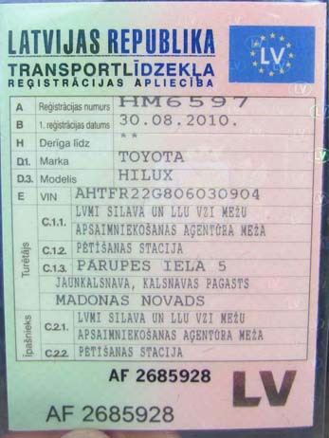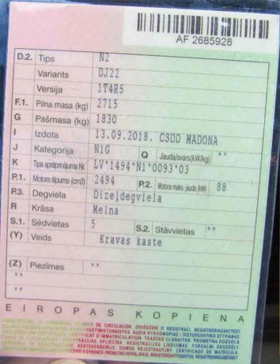
Foto Nr.1 Foto Nr.2

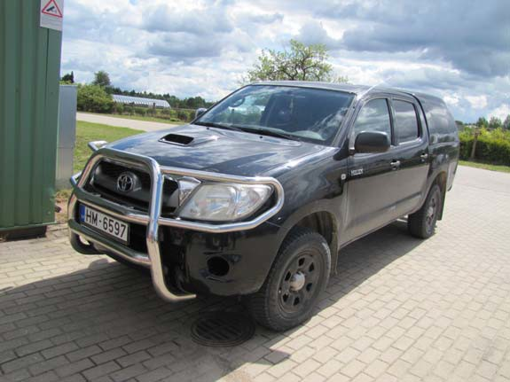
Foto Nr.3

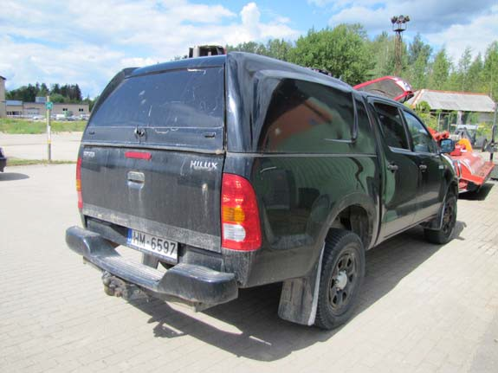
Foto Nr.4

Lapa 4 Lappuses 14

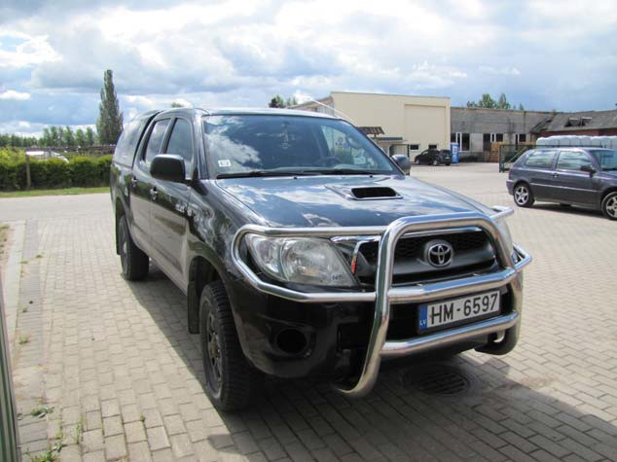
Foto Nr.5

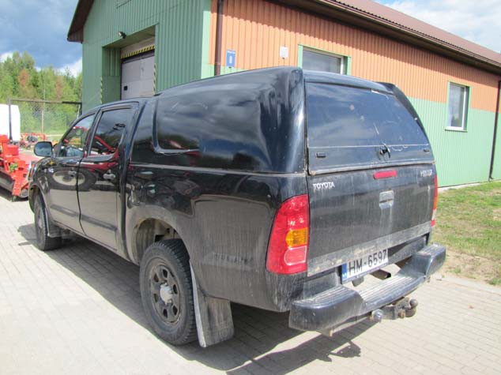
Foto Nr.6

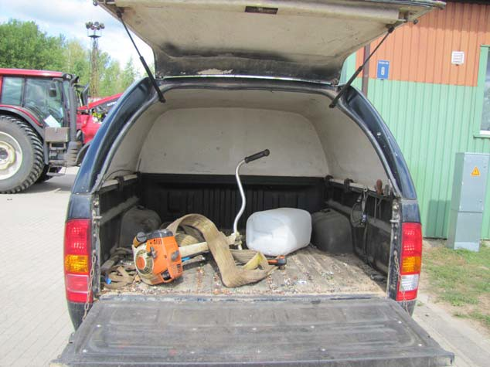
Foto Nr.7

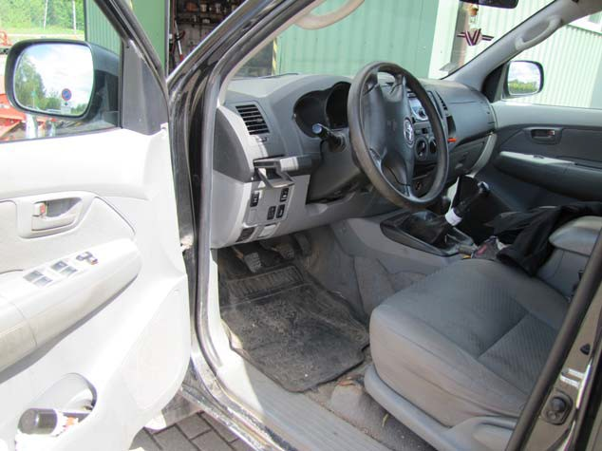
Foto Nr.8

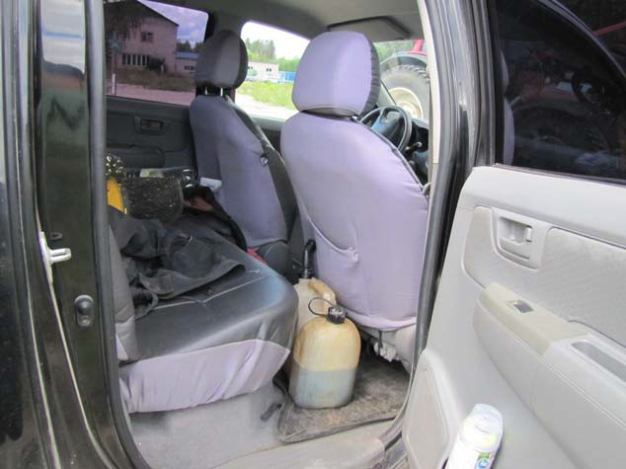
Foto Nr.9

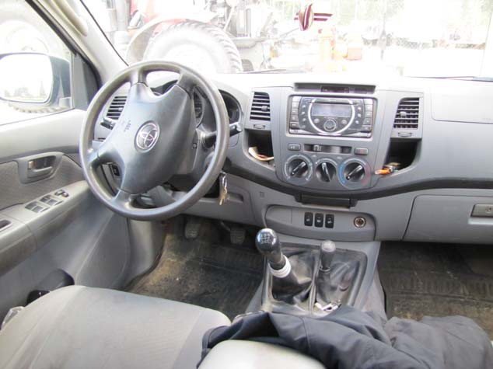
Foto Nr.10

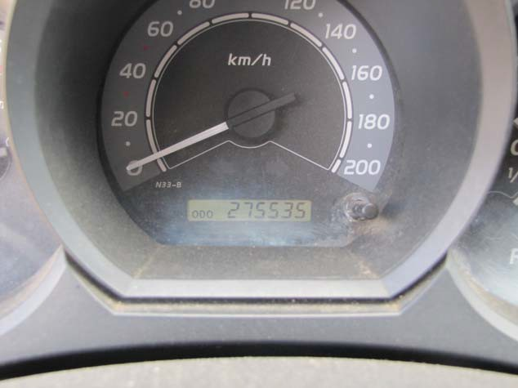
Foto Nr.11

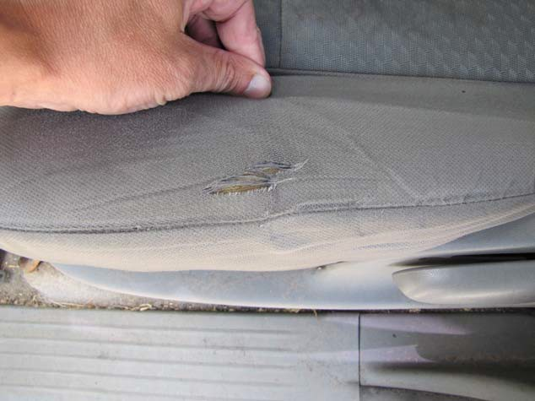
Foto Nr.12

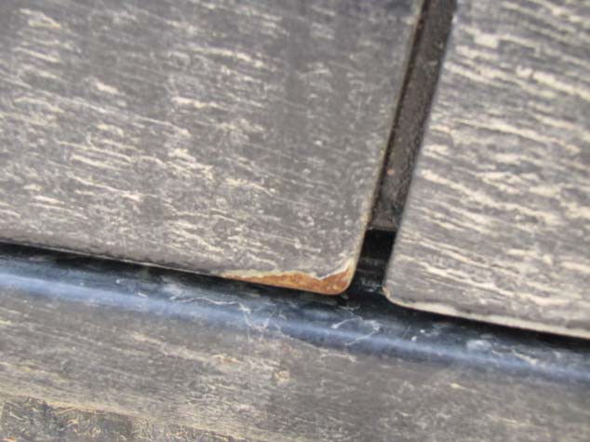
Foto Nr.13

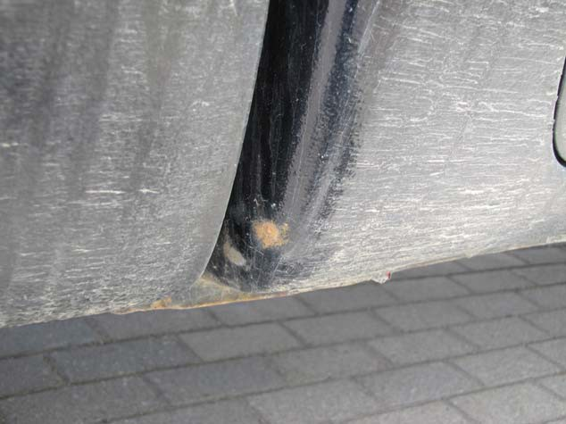
Foto Nr.14

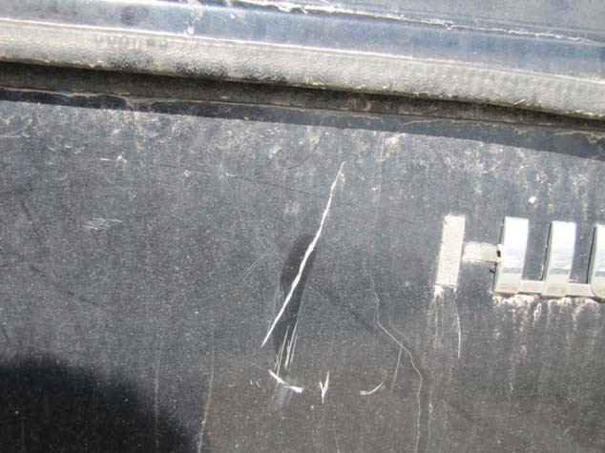
Foto Nr.15

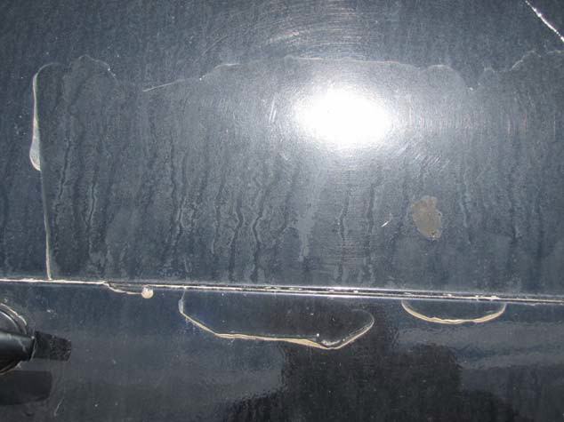
Foto Nr.16

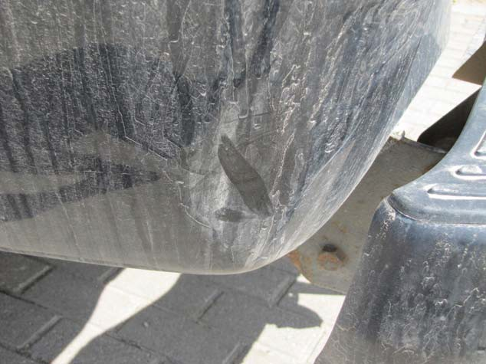
Foto Nr.17

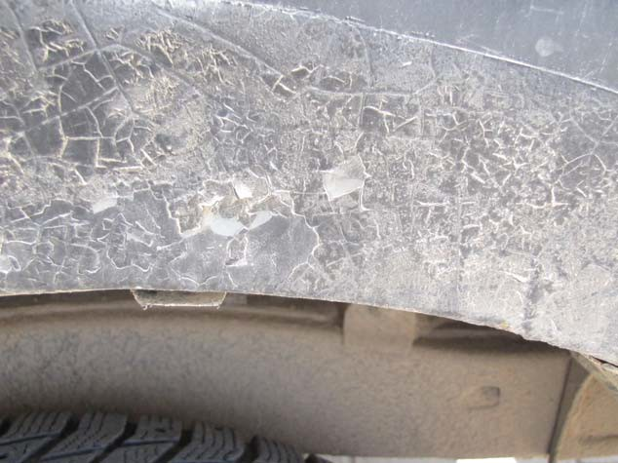
Foto Nr.18

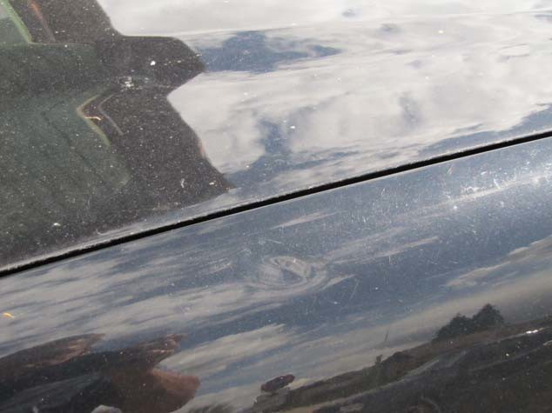
Foto Nr.19

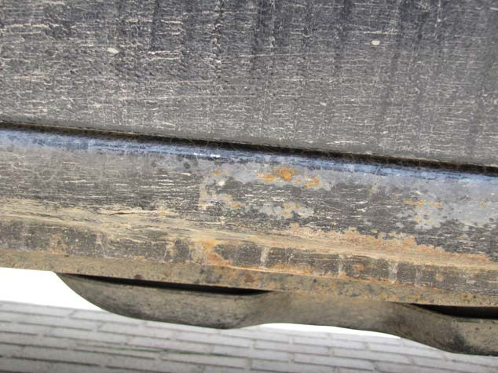
Foto Nr.20

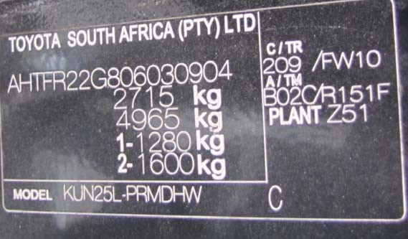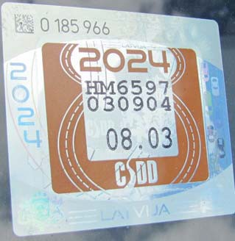
Foto Nr.21 Foto Nr.22

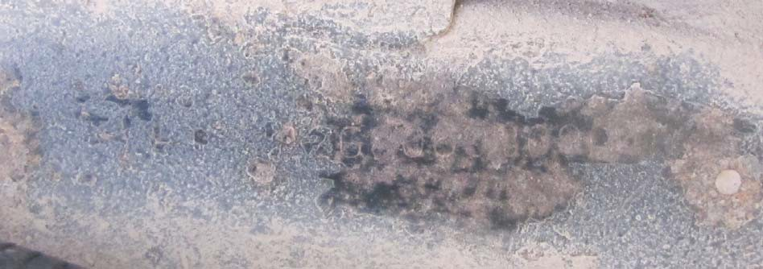
Foto Nr.23

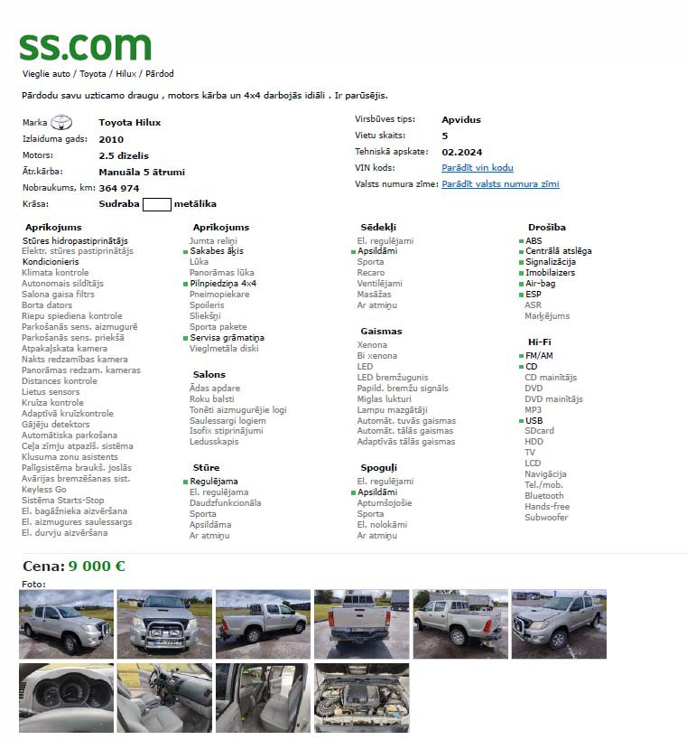
Transportlīdzekļu tirgus vērtības salīdzinājums

Lappuse paņemta no sludinājumu portāla ss.com

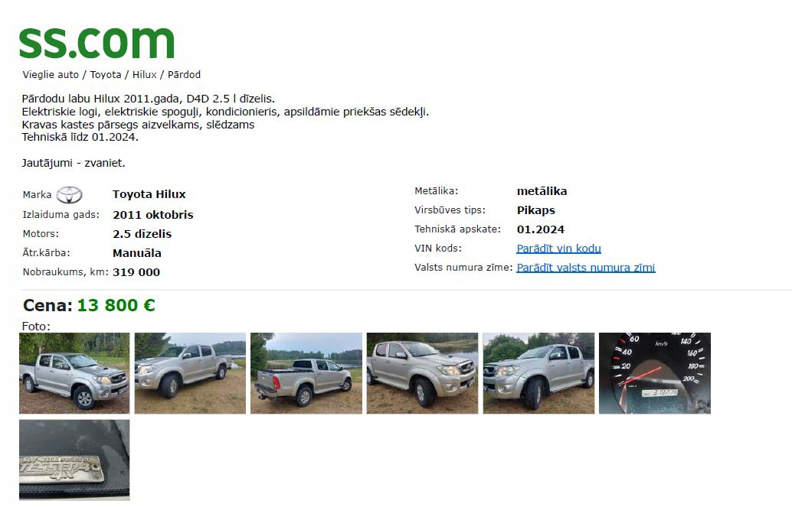

Lappuse paņemta no sludinājumu portāla ss.com

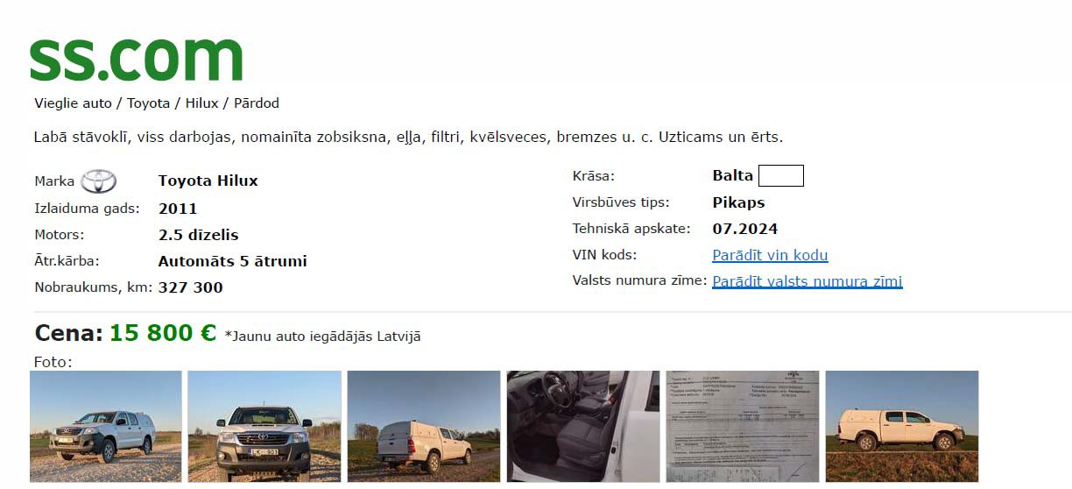

Lappuse paņemta no sludinājumu portāla ss.com



